Nova chuteira de Messi homenageia cidade natal do craque

São Paulo, 18 de março – 2015 até agora foi dominado por Lionel Messi. Nenhum outro jogador, de nenhuma outra grande competição, marcou mais gols do que o argentino neste ano*. Agora, a adidas revela a nova chuteira que será usada pelo melhor jogador do mundo: a Pibe de Barr10, inspirada no Barrio de Las Heras, em Rosário, onde Messi aprendeu a jogar.
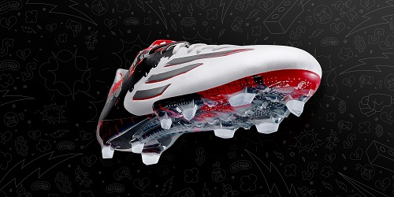

A nova chuteira foi desenvolvida em parceria com o artista gráfico Ignacio Valenti, natural de Rosário, e homenageia a infância de Messi. “Eu deixei Rosário quando era muito jovem, mas ainda tenho meus amigos, meu bairro e meus lugares favoritos. A Pibe de Barr10 tem muito a ver com a minha vida, com a minha infância e comigo”, afirma Messi.

. A Pibe de Barr10 possui as mais recentes inovações dos produtos usados pelos melhores do mundo. A sola e o alinhamento das travas Speed Traxion são modelados com base nas sapatilhas de atletismo, para proporcionar a velocidade e agilidade necessárias para dominar o campo. O revestimento DRIBBLETEX 360° oferece um controle inigualável. Seja em condições úmidas ou secas, a bola vai grudar como cola.
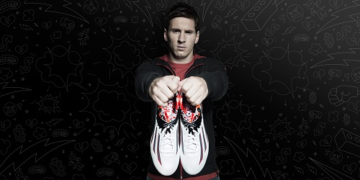
Max Gassner, gerente de produtos da adidas, declarou: “As linhas da chuteira se basearam em uma ideia de um artista local de Rosário, a cidade natal de Leo Messi. Essa chuteira é para o melhor jogador do mundo, para o nível mais alto. Se você quer ter a melhor chuteira, feita para as maiores competições e os melhores jogadores, então esta é sua escolha".

Leo Messi usará a nova #PibedeBarr10 hoje, 18 de março, quando joga contra o Manchester City, pela UEFA Champions League. O produto estará disponível para compra no dia seguinte no mundo todo a partir do dia 19 – no Brasil www.adidas.com.br.

Para mais informações, visite:
http://news.adidas.com/br
www.facebook.com/adidasfutebol
www.youtube.com/futeboladidas
www.twitter.com/adidasbrasil
www.instagram.com/adidasbrasil
https://plus.google.com/+futeboladidas

Informações para imprensa:

Adidas - Espalhe MSL Group
André Teixeira – (11) 5105-2234 – andre.texeira@espalhe.inf.br
Rafael Palmeiras – (11) 5105-2233 – rafael.palmeiras@espalhe.inf.br

Sobre a adidas Football
adidas é a líder mundial em futebol. É patrocinadora oficial / parceira de fornecimento oficial dos mais importantes torneios de futebol do mundo, como a Copa do Mundo da FIFA™, a Copa das Confederações da FIFA, a Liga dos Campeões da UEFA, a UEFA Europa League e os Campeonatos Europeus da UEFA. A adidas também patrocina alguns dos maiores clubes do planeta, como Real Madrid, FC Bayern de Munique, AC Milan, Flamengo e Chelsea. Alguns dos melhores jogadores do mundo estão na lista da adidas, como Leo Messi, Gareth Bale, Thomas Müller, Arjen Robben, James Rodriguez, Karim Benzema e Bastian Schweinsteiger.

